18/05/2016

Jeoffrey GODART

Maquette de l’application

Table des matières

Connexion 0

Accueil 1

Menu 2

Profil 3

Règles 4

Aide 5

Mentions légales 6

Remplissage QCM 7

Envoi 8

# Connexion

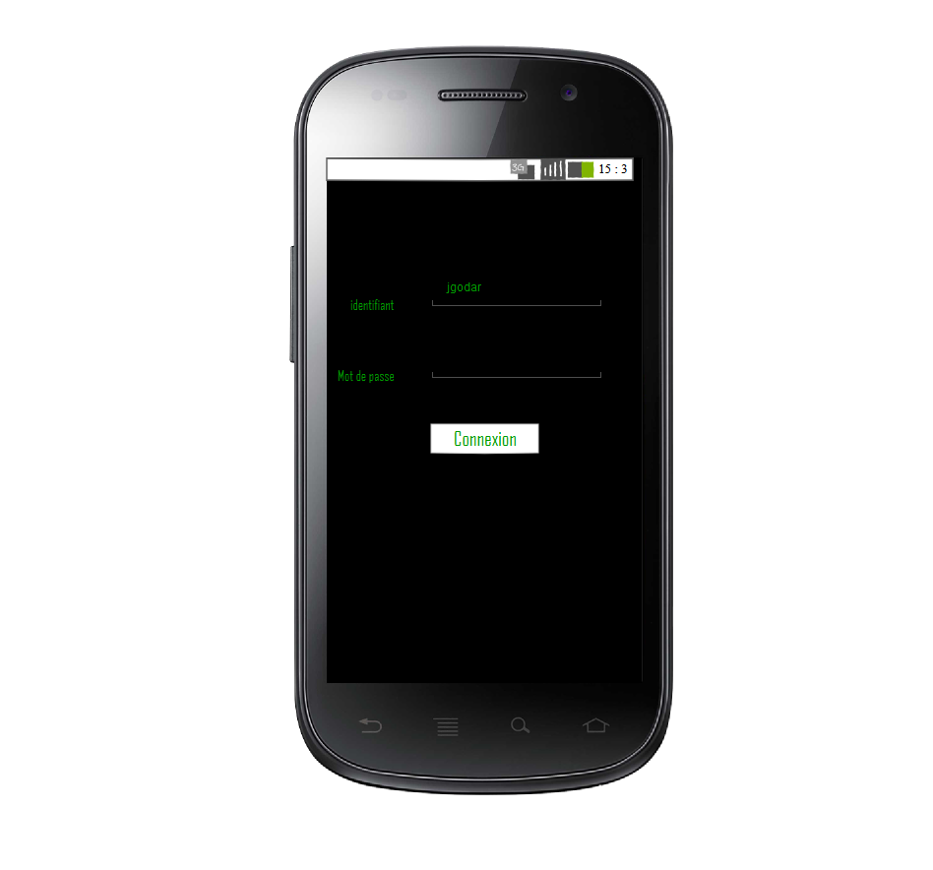

# Accueil

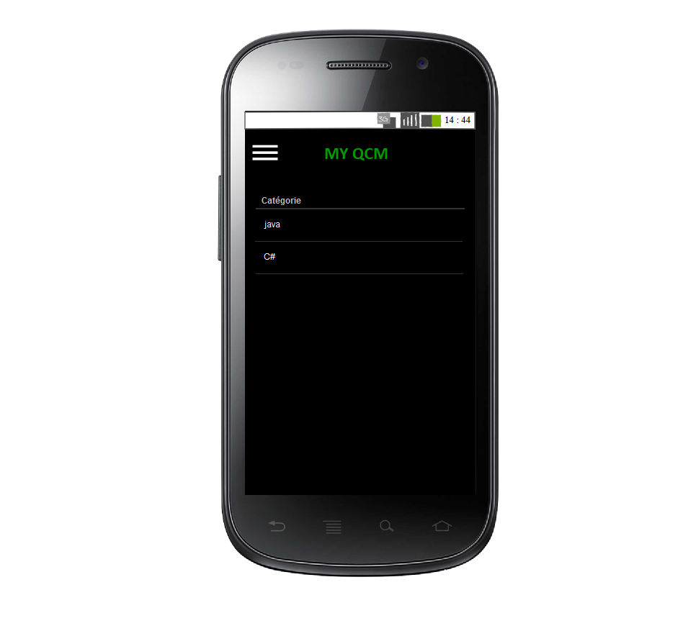

# Menu

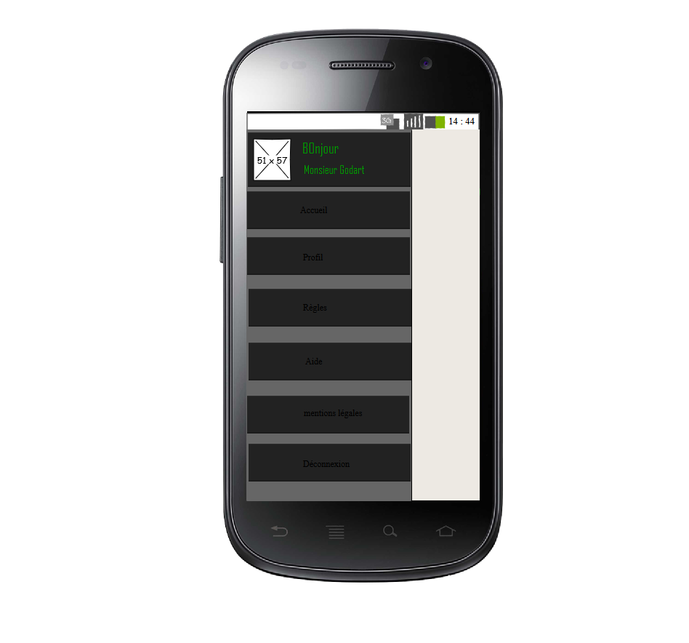

# Profil

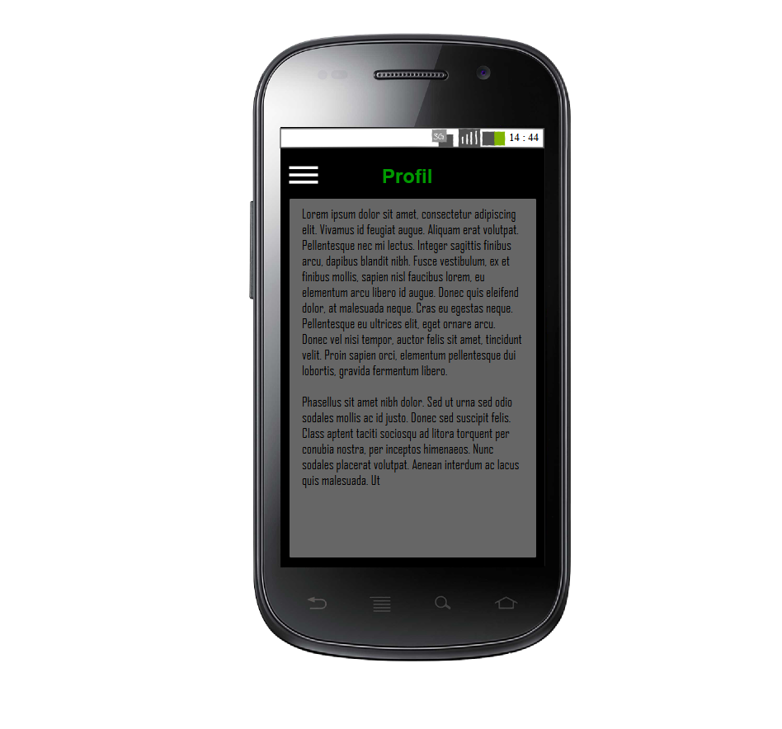

# Règles

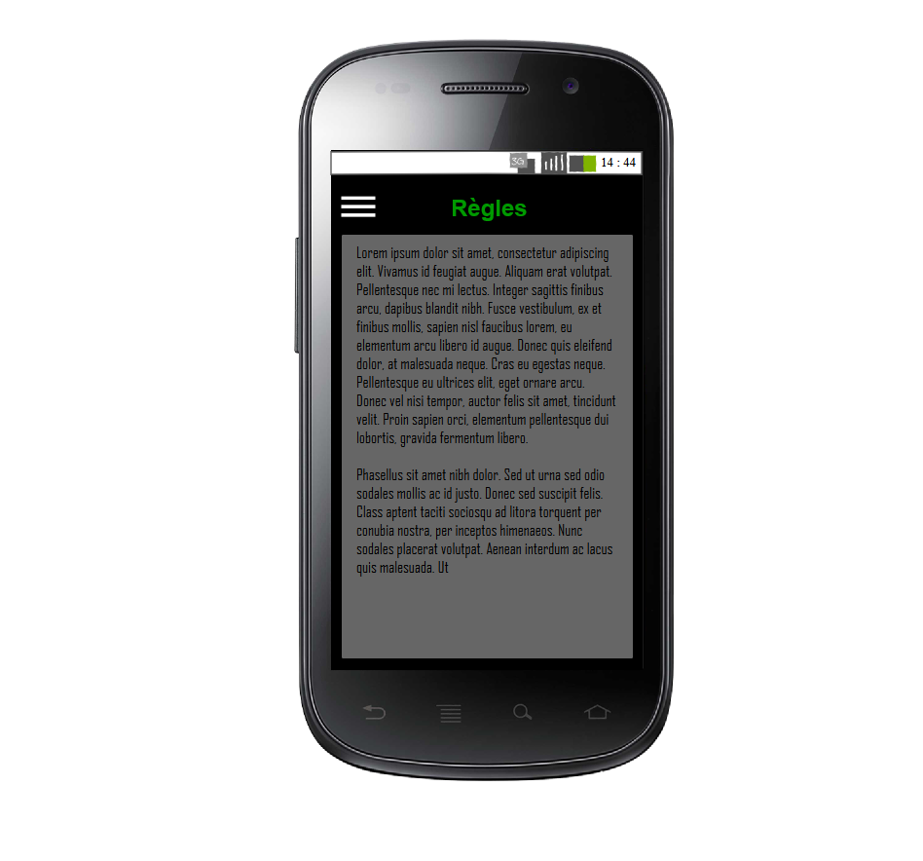

# Aide

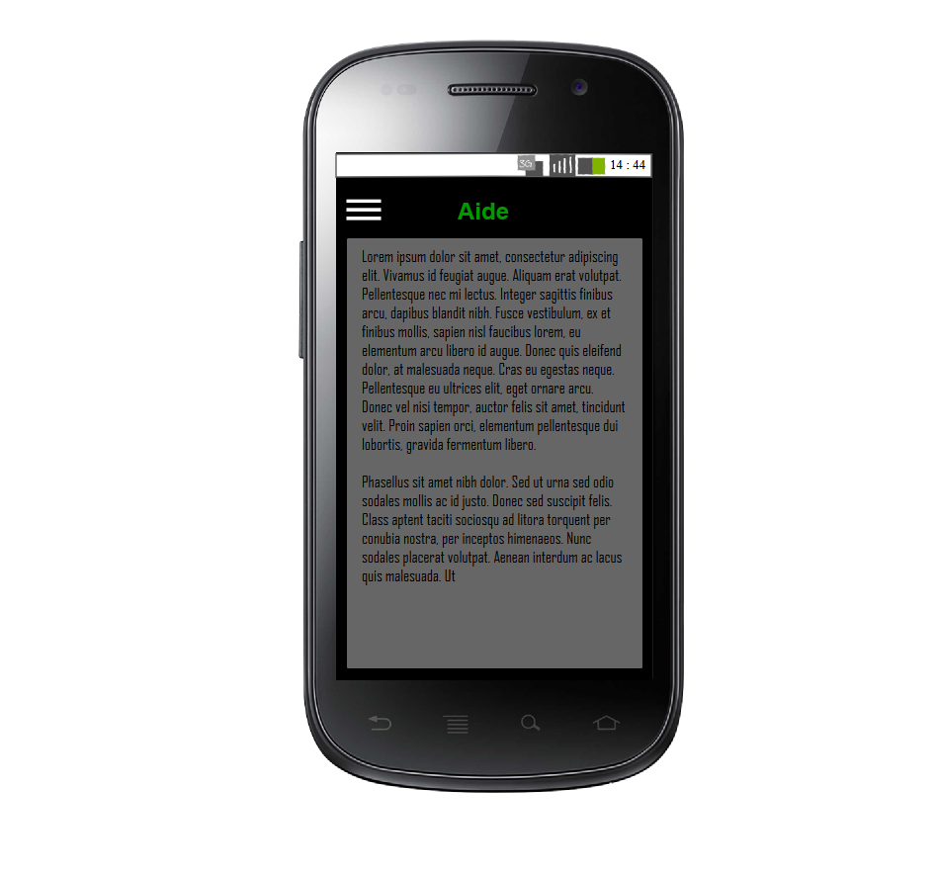

# Mentions légales

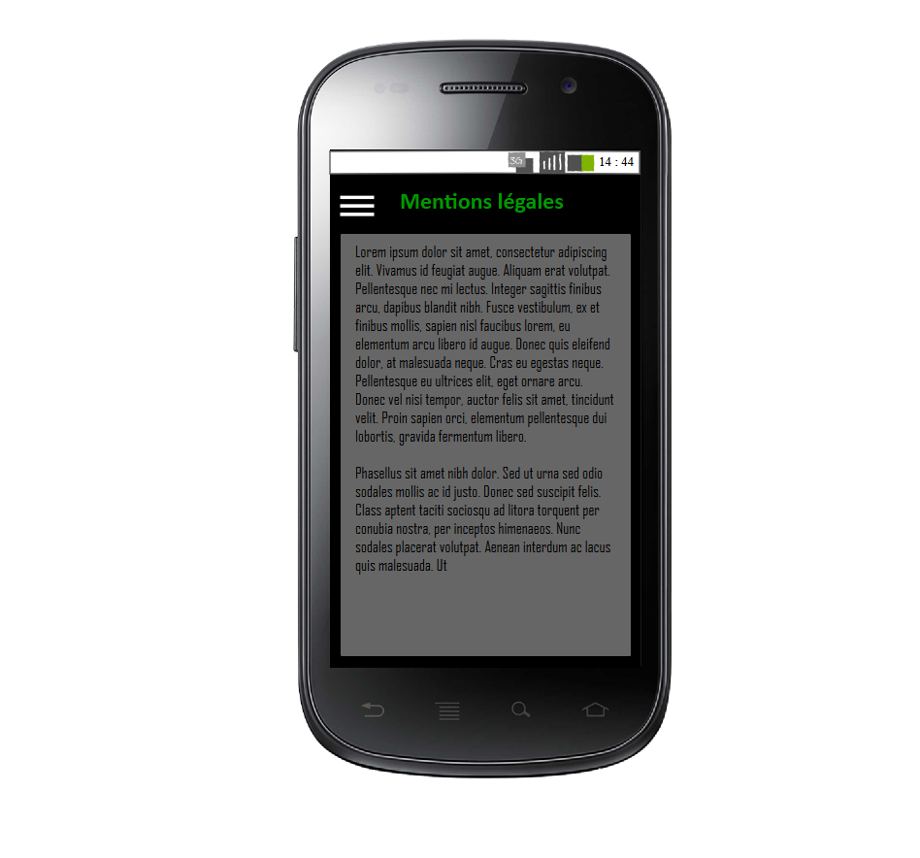

# Remplissage QCM

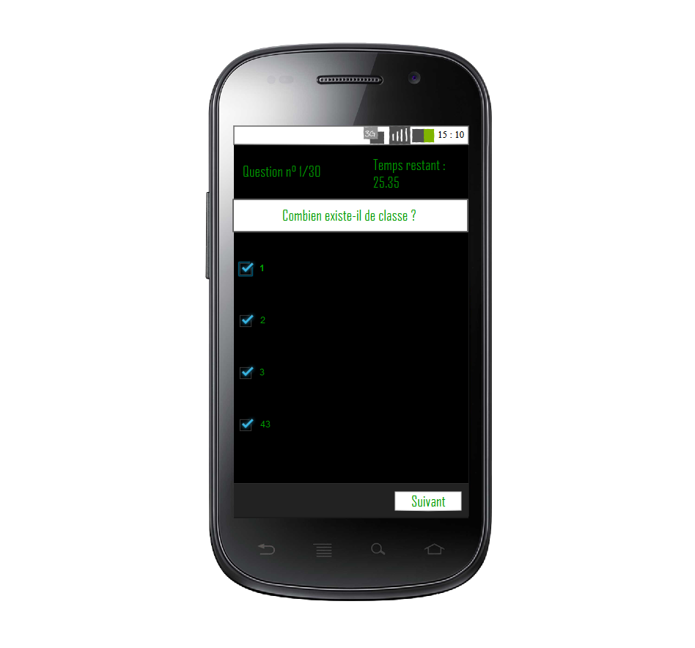

# Envoi

